1）

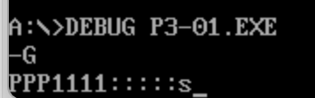

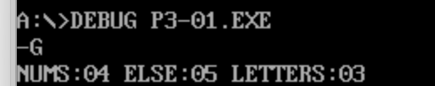

2)选了dos ah；另一种逐个读入需要循环，判断回车作为结束符

3)前者思维简单，格式严格；后者思维难，格式不严格

4)计数循环依靠计数器，和每次自增\自减。条件循环通常与CMP同用，通过比大小来判断